**Shared Lecture Note**

**개발 계획서**

v 1.1

B011004 경도준

B011224 최병광

최종 수정일 2016. 5. 8.

목차

1. Application Scenario 3

2. Application 구성 3

3. Activity detail information 3

가. Splash Activity 3

나. Login Activity 4

다. Register Activity 5

라. RoomList Activity 6

# Application Scenario

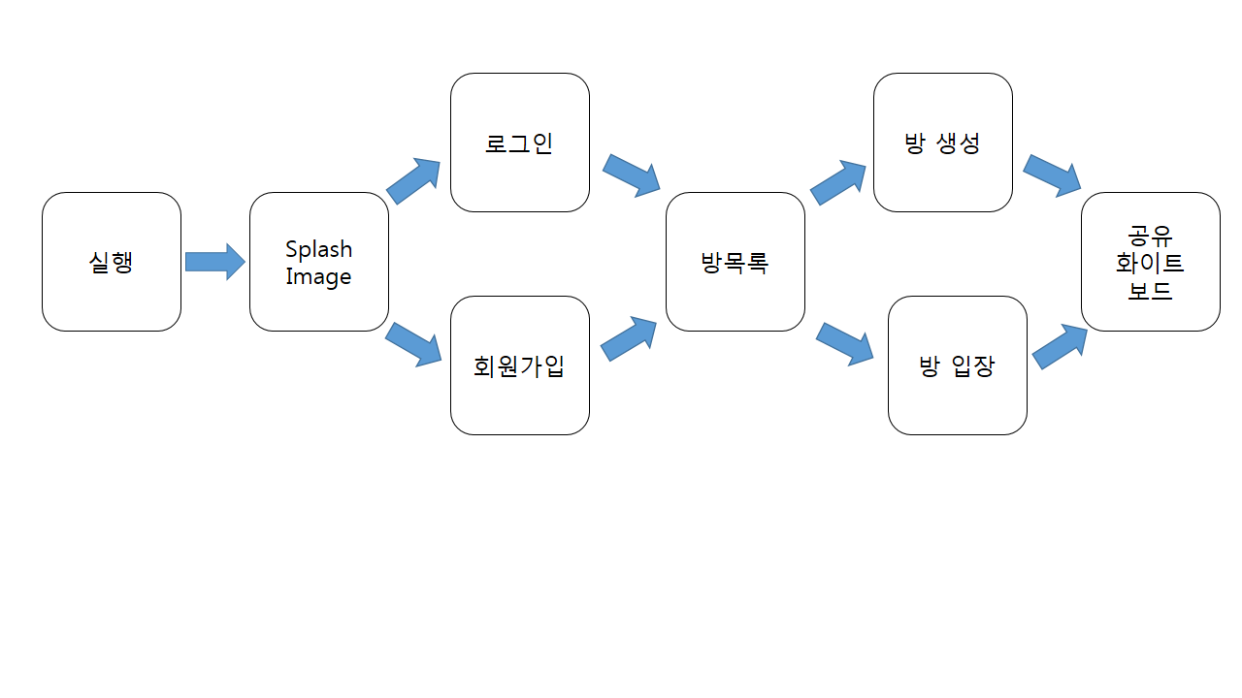

# Application 구성

|  |  |
| --- | --- |
| Activity | comment |
| SplashActivity | 1~1.5초 유지.  Shared Lecture Note 로고 이미지 띄우기 |
| LoginActivity | ID와 비밀번호를 입력하여 로그인 실시. |
| RegisterActivity | 회원가입을 하는 부분 |
| RoomListActivity | 서버로부터 현재 생성되어있는 방의 목록을 받아서 화면에 출력. 방목록을 더블클릭하거나 원클릭 후 입장 버튼을 눌러 입장가능. 방을 생성하는 것도 가능. 방 이름 및 방의 Master ID를 통한 검색기능 지원. |
| RoomActivity | Canvas와 Selcetion으로 구성. 펜 종류, 펜 굵기, 펜 색, 텍스트 입력 기능 제공. 현재 참가자를 목록을 통해 확인가능. |

# Activity detail information

## Splash Activity

- App이 실행되는 순간 이미지를 띄움. 1~1.5초 지연

- 서서히 사라지도록 함.

- ImageView, handler사용

## Login Activity

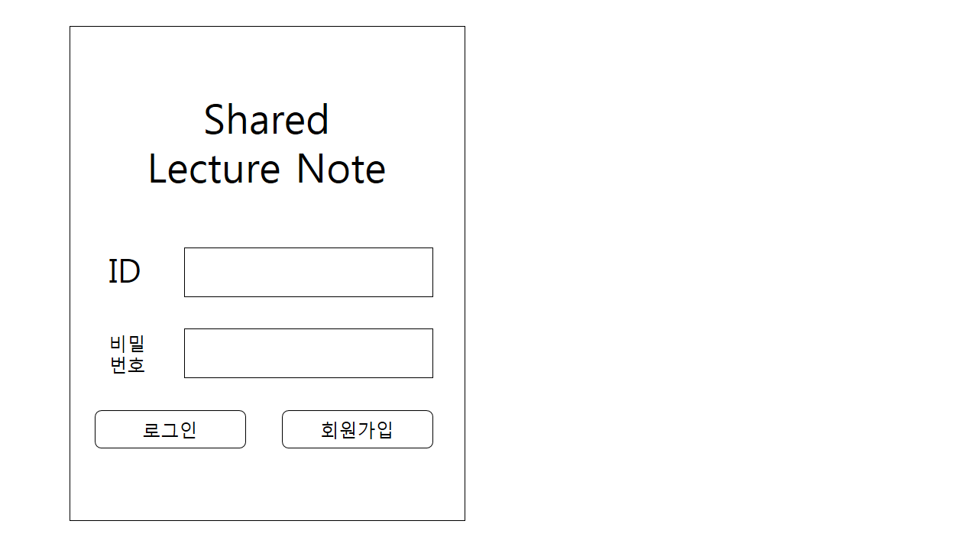

* + - ID와 비밀번호를 입력하여 로그인 실시
    - 서버와의 연결을 위한 INTERNET Permission 필요.
    - 비밀번호는 *로 표시되도록 EditTextView 속성을 Password로 설정.
    - 로그인 결과에 따른 Toast Message 출력.
    - 실패시 실패 이유 Toast Message 출력.
    - 실패 원인은 서버와의 연결 실패, 네트워크 불안정, 비밀번호 실패 세가지.
    - 회원가입 버튼과 로그인 버튼을 제공
    - Button, TextView, EditText 사용

## Register Activity

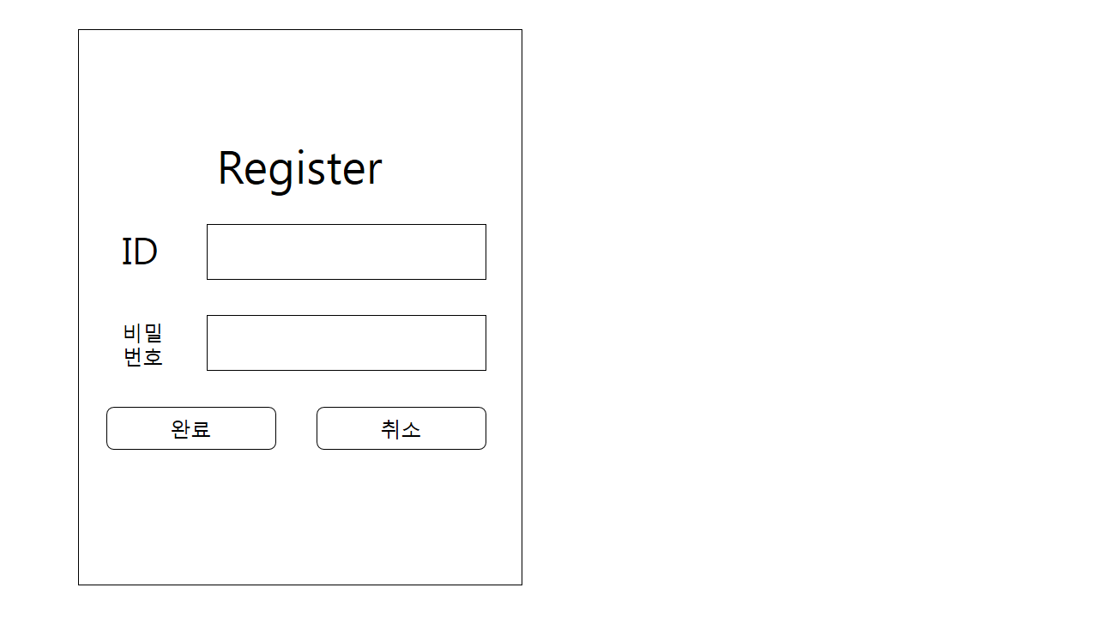

* + - 회원가입을 할 수 있는 Activity
    - ID와 Password 입력할 EditText가 존재.
    - 회원가입 완료시 LoginActivity로 복귀
    - Button, TextView, EditText 사용

## C:\2016project\문서작업\Activity Sample\슬라이드3.PNGC:\2016project\문서작업\Activity Sample\슬라이드4.PNGRoomList Activity

* + - 현재 생성되어 있는 방의 목록을 보여줌
    - 방의 목록은 Custom ListView를 이용
    - ListView 오른쪽 상단에 새로고침 버튼과 검색 버튼
    - 새로고침 버튼 동작시 방목록을 서버에 다시 요청
    - 검색 버튼을 선택시 검색 방법을 선택하고 검색하는 Sub-Activity가 실행
    - 검색방법에는 방이름과 방 생성자 ID 두가지로 선택가능
    - 검색 Activity는 검색버튼과 취소버튼이 존재
    - 방을 한번 클릭 후 방 입장 버튼을 누르거나 방을 더블클릭하면 해당 방에 입장
    - 방 생성 버튼을 클릭시 방을 생성하고 RoomActivity로 이동
    - Button, TextView, EditText, ImageButton, ListView 사영
    - ListView는 Custom ListView로 만들어 사용
  1. Room Activity

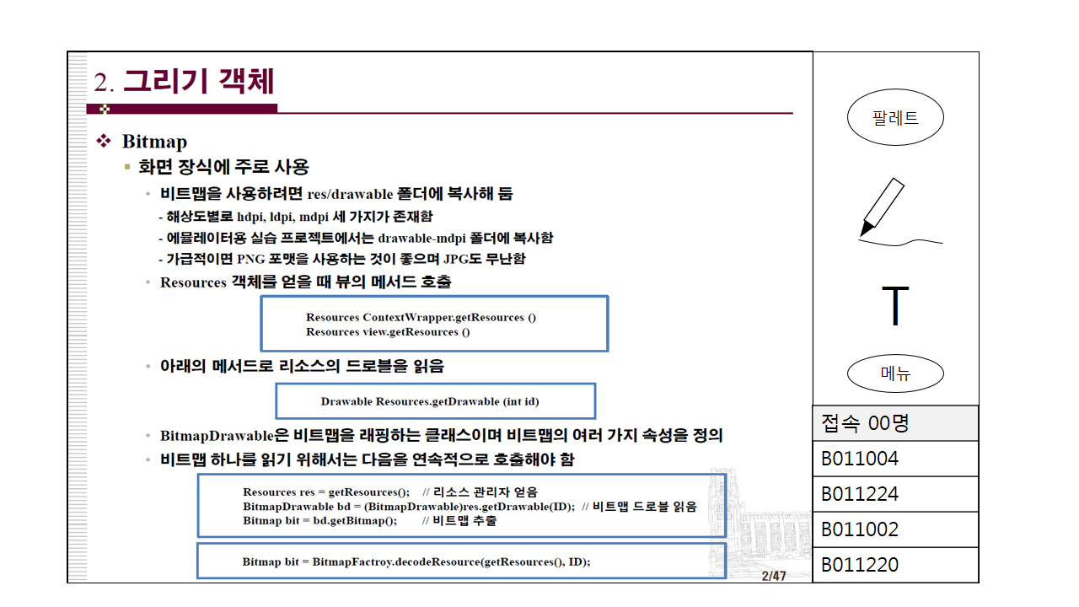

* + - 가로로 화면 전환
    - 왼편에 강의록이 위치
    - 오른편에 펜 색 선택, 펜 종류 선택, 펜 굵기 선택, 텍스트 입력 버튼과 메뉴 그리고 방의 인원 목록이 위치
    - 메뉴를 눌러 강의파일 열기, 현재 강의록 저장, 나가기 선택가능
    - 펜 색은 Android 기본 color pick기능을 이용하며 사용자가 직접 선택할 수 있는 기본 색상도 제시. 기본색상은 빨강과 파랑, 녹색, 검정, 노랑이 제공.
    - 펜 종류는 색연필과 지우개, 형광펜, 볼펜이 제공되며 종류 선택과 함께 굵기 선택이 가능. 굵기는 기본 1.0이며 사용자가 SeekBar를 이용하여 움직이거나 현재 굵기를 나타내는 부분을 터치하여 EditText값을 수정하는 것으로 변경 가능.
    - 문자입력은 문자의 글꼴, 글씨크기를 사용자가 임의로 설정가능하며 이 외에 굵게, 기울이기, 밑줄긋기와 색상을 변경가능. 색상은 마찬가지로 Android에서 제공하는 color pick을 쓰며 기본으로 빨강과 파랑, 녹색, 검정, 노랑을 제시. 글꼴은 Spinner를 이용하여 목록에서 터치하는 것으로 선택하며 글자크기는 사용자가 직접 EditText값을 변경하여 적용.
    - 메뉴버튼을 누르면 현재 강의록 저장과 나가기 메뉴가 있으며 현재 강의록 저장을 누를시 강의록이 내장메모리의 Lecture Note 폴더에 PNG 혹은 JPG확장자로 저장. 나가기 버튼을 누를시 현재 방을 나가고 방목록 Activity로 이동.
    - Button, ContextMenu, ColorPick, ImageButton, ListView, SeekBar, EditText, TextView, Canvas 사용

# Server Database